
  Vendredi ???
  Usine vide !!!

2021 : France, Grèce, Égypte, Croatie, Qatar, Indonésie… du travail et de l’argent il y en a ! ! Et ils le savent ! Pour l’année 2020, nos PDG ont touché (source Rapport Financier annuel 2020) :


- 1 598 212 € brut de rémunération
- 1 206 250 € d’actions Dassault Aviation
- 9 513 € de voiture + chauffeur
- 76 000 € pour une réunion
- 32 154 € de retraite supplémentaire
- 43 578 € pour une réunion (CA de DFJ)
- 36 500 € pour une réunion (CA de Thalès)

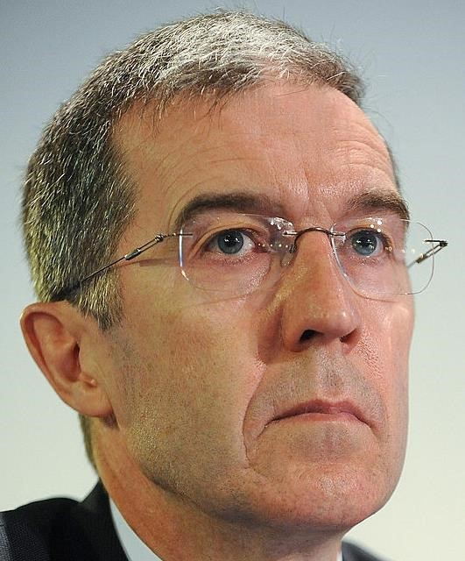
- 1 413 843 € brut de rémunération
- 965 000 € d’actions Dassault Aviation
- 8 486 € de voiture + chauffeur
- 28 447 € de retraite supplémentaire
- 43 578 € pour une réunion (CA de DFJ)
- 37 750 € pour une réunion (CA de Thalès)

5 499 311 euros pour notre PDG et notre DG Délégué, belle année 2020 pour eux! Il est temps de partager avec les créateurs de ces richesses : les salariés !
+ 200 € net/mois pour tous les salariés !

Vendredi 2 juillet après-midi, la CGT appelle à une USINE VIDE, PAR TOUS LES MOYENS (APTT, congés...), dont la grève :

-Salarié(e)s en normal : grève de 12h à 16h
-Salarié(e)s en équipe : 3h de grève en fin de poste
-Pour les cadres en forfait jours : grève à partir de 14h

Martignas, jeudi 2 juillet 2021

